**Métabolisme des glucides**

Les glucides ont différents rôle au sein de l’organisme : production énergétique ou mise en réserve, synthèse de glycoprotéines et de macromolécules et synthèse des nucléotides (ribose et NADPH)...etc.

**1) Assimilation des glucides alimentaires**

**L’amidon** végétal et le **glycogène** animal constituent la plus grande part de notre alimentation. Tous deux sont de hauts polymères d’hydrates de carbone qui sont dégradés en **glucose**. Les polysaccharides absorbés via l’alimentation sont progressivement découpés en **monosaccharides.** Ils franchissent sous cette forme la barrière intestinale et parviennent dans la circulation sanguine. Les monosaccharides parviennent dans le cytoplasme de leurs cellules cibles grâce à des transporteurs spécifiques.

Le glucose passe ensuite dans la circulation pour rejoindre les cellules du foie ou hépatocytes, dans lesquelles il sera stocké. Il pourra également être utilisé directement par les cellules de l’organisme en manque d’énergie. En effet le glucose est dégradé dans le cytosol puis dans la mitochondrie en CO2, H2O et ATP (cours *Phosphorylation oxydative*).

Dans la lumière intestinale on trouve du glucose, du fructose et du galactose qui iront tous les trois au niveau du foie par le sang où ils seront dégradés. Lors d’une trop grande assimilation de sucres le foie sera saturé obligeant l’organisme à les stockés sous forme de graisse au niveau des tissus adipeux.

Par la suite, lorsque l’organisme en aura à nouveau besoin, le foie sera cette fois-ci responsable de la fabrication de glucose à partir de substances non-glucidiques, on parle de la **néoglucogenèse**.

**2) Régulation de la glycémie**

La glycémie normale, qui correspond au taux de glucose sanguin, est de 4 à 6 mmol par litre de sang (ou 0,8 g/L).

L’organisme doit pouvoir gérer l’alternance « apport alimentaire-jeûne » et ceci principalement par les sécrétions d’insuline et de glucagon qui sont responsables du maintien permanent de la glycémie par action au niveau des cellules hépatiques. En effet l’organisme n’est jamais à l’équilibre.

* L’**insuline** est l’**hormone de la phase alimentaire**, dans le sens où elle sera responsable de la régulation de l’augmentation importante de la glycémie qui suit un repas. Cette diminution de la glycémie est la conséquence de la mise en stock du glucose au niveau du foie sous forme de glycogène, on parle de **glycogénogenèse**. L’hyperglycémie sera redevenue normale au bout de 3 heures après la fin du repas.
* Le **glucagon** est l’**hormone du jeûne**, dans le sens où elle sera responsable de la régulation de la diminution progressive de la glycémie entre deux repas due à la consommation des organes. Cette stabilisation de la glycémie est la conséquence d’une libération de glucose par le foie, on parle de **glycogénolyse**. On note que le glucagon n’est pas le seul à avoir une action hyperglycémiante, en effet comme dit précédemment il agira principalement au niveau du foie et les catécholamines (adrénaline) agiront principalement au niveau des muscles.

Il est important de faire la remarque ici qu’après un repas la diminution de la glycémie entraînée par l’insuline est trop importante (inférieur à la valeur normale). Ceci peut être expliqué par le faite qu’il existe un temps de latence entre la détection de la variation de la glycémie et les sécrétions hormonales responsable de la stabilisation de la glycémie. De cette manière la sécrétion de glucagon arrive avec un temps de latence après la détection de la diminution de la glycémie, l’insuline continuant son action hypoglycémiante.

**3) Transport cellulaire du glucose**

Les transporteurs GLUT sont un large groupe de [protéines membranaires](https://fr.wikipedia.org/wiki/Prot%C3%A9ines_membranaires), qui assurent le transport du [glucose](https://fr.wikipedia.org/wiki/Glucose) des [cellules épithéliales](https://fr.wikipedia.org/wiki/Cellules_%C3%A9pith%C3%A9liales) au [sang](https://fr.wikipedia.org/wiki/Sang), et du sang aux cellules en passant la [barrière intestinale](https://fr.wikipedia.org/wiki/Barri%C3%A8re_intestinale) dans le sens du gradient par transport passif. Ils sont [insulino dépendants](https://fr.wikipedia.org/wiki/Insuline).

* Les transporteurs GLUT sont rangés dans trois classes :
* **Classe I** 
  + [GLUT1](https://fr.wikipedia.org/wiki/GLUT1)
  + [GLUT2](https://fr.wikipedia.org/wiki/GLUT2)
  + [GLUT3](https://fr.wikipedia.org/wiki/GLUT3)
  + [GLUT4](https://fr.wikipedia.org/wiki/GLUT4)
* **Classe II** 
  + [GLUT5](https://fr.wikipedia.org/wiki/GLUT5)
  + [GLUT7](https://fr.wikipedia.org/w/index.php?title=GLUT7&action=edit&redlink=1)
  + [GLUT9](https://fr.wikipedia.org/w/index.php?title=GLUT9&action=edit&redlink=1)
  + [GLUT11](https://fr.wikipedia.org/w/index.php?title=GLUT11&action=edit&redlink=1)
* **Classe III** 
  + [GLUT6](https://fr.wikipedia.org/w/index.php?title=GLUT6&action=edit&redlink=1)
  + [GLUT8](https://fr.wikipedia.org/w/index.php?title=GLUT8&action=edit&redlink=1)
  + [GLUT10](https://fr.wikipedia.org/w/index.php?title=GLUT10&action=edit&redlink=1)
  + [GLUT12](https://fr.wikipedia.org/w/index.php?title=GLUT12&action=edit&redlink=1)

Les isoformes de transporteurs ont des affinités variables pour le glucose et l’expression de ces isoformes a une certaine spécificité tissulaire. En effet on trouve des isoformes ubiquitaire (GLUT 1 et 3), c’est-à-dire présentent dans tous les tissus, et des isoformes spécifiques (GLUT 2 et 4) :

* **GLUT 1** est principalement visible au niveau des érythrocytes et des neurones,
* **GLUT 2** est principalement visible au niveau des hépatocytes et des cellules β des îlots de Langerhans,
* **GLUT 3** est principalement visible au niveau des neurones,
* **GLUT 4** est principalement visible au niveau des cellules musculaire striées et des adipocytes,
* **GLUT 5** est principalement visible au niveau des entérocytes et des spermatozoïdes.

De manière plus localisé, il est important de comprendre les mécanismes d’absorption du glucose au niveau des entérocytes. Au niveau de la bordure en brosse dirigée vers la lumière intestinale, le glucose rentre dans la cellule par un **transporteur symport glucose-sodium**. Au pôle basal il sera ensuite pris en charge par un **transporteur uniport** afin de passer dans la circulation sanguine. Le sodium quant-à lui ressortira de la cellule par une **pompe sodium-potassium** (Na-K ATPase).

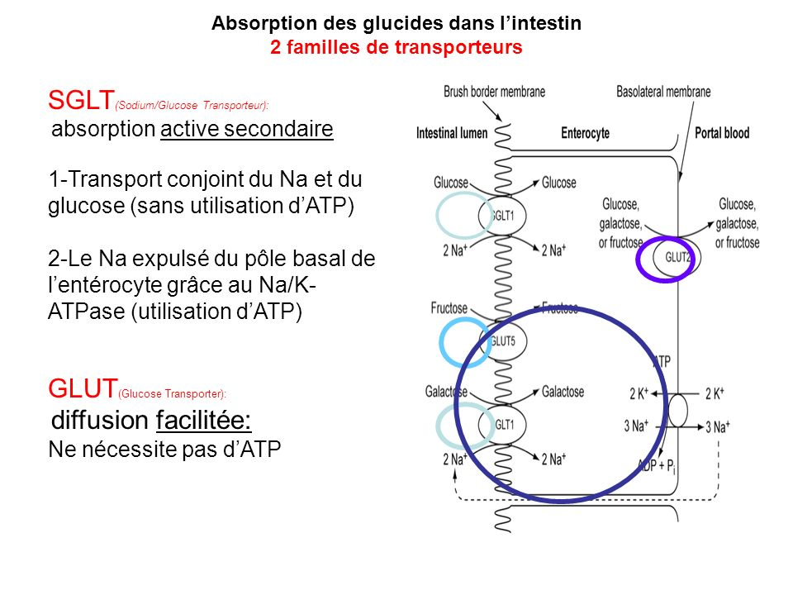

**II) Catabolisme glucidique**

Le catabolisme glucidique correspond à la dégradation des molécules de glucose permettant la formation de molécules riches en énergie.

**1) La glycolyse (ou voie d’Embden-Meyerhof)**

La glycolyse est la première chaîne du catabolisme des glucides, elle s’effectue dans le cytosol par des enzymes solubles et en **anaérobie** (sans apport d’oxygène). Elle a comme fonction la synthèse de molécule riche en énergie, ainsi que la formation de pyruvate qui aura plusieurs destinées.

.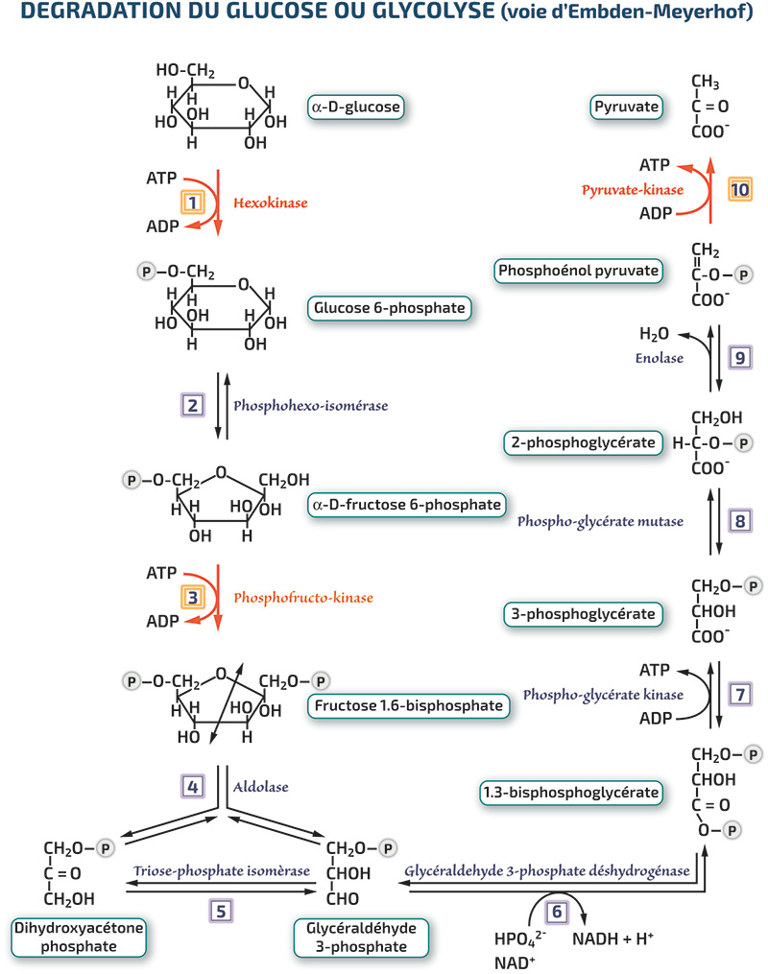

**a) Les différentes étapes de la glycolyse**

La glycolyse est composée de 10 grandes étapes, faisant intervenir 10 enzymes :

1. Réaction de **transphosphorylation** du glucose en glucose-6-phosphate catalysée par la **glucokinase** au niveau du foie ou par l’**hexokinase** au niveau des autres organes. Cette réaction consomme une molécule d’ATP.
2. Réaction d’**isomérisation** du glucose-6-phosphate en fructose-6-phosphate catalysée par la **6-phosphohexose-isomérase**.
3. Réaction de **transphosphorylation** du fructose-6-phosphate en fructose-1,6-biphosphate catalysée par la **6-phosphofructo-kinase**. Cette réaction consomme une molécule d’ATP.
   * Réaction de **dégradation** du fructose-1,6-biphosphate en dihydroacétone-phosphate et en gycéraldéhyde-3-phosphate catalysée par l’**aldolase**.
   * Réaction d’**isomérisation** du dihydroacétone-phosphate en glycéraldéhyde-3-phosphate catalysée par la **triosephosphate-isomérase**.
4. Réaction de **phosphorylation** du glycéraldéhyde-3-phosphate en 1,3-biphosphoglycérate catalysée par la **glycéraldéhyde-3-phosphate-déshydrogénase**. Cette réaction nécessite une molécule de phosphate ; elle permet également la formation de NADH, H+ à partir de NAD+.
5. Réaction de **transphosphorylation** du 1,3-biphosphoglycérate en 3-phosphoglycérate catalysée par la **phosphoglycérate-kinase**. Cette réaction permet la formation d’ATP à partir d’ADP.
6. Réaction de **mutation** du 3-phosphoglycérate en 2-phosphoglycérate catalysée par la **phosphoglycéromutase**.
7. Réaction de **déshydrogénation** du 2-phosphoglycérate en phosphoénolpyruvate catalysée par l’**énolase**. Cette réaction relargue une molécule d’H2O.
8. Réaction de **transphosphorylation** du phosphoénolpyruvate en énolpyruvate catalysée par la **pyruvate-kinase**. Cette réaction permet la formation d’ATP à partir d’ADP.
9. Réaction de **tautomérie cétone-énol** de l’énolpyruvate en pyruvate catalysée par la **pyruvate-kinase**.

**b) Bilan énergétique**

La glycolyse peut être divisée en trois grandes parties :

1. **Activation du glucose** avec consommation d’énergie (2 ATP) :
   * Le premier du glucose au glucose-6-phosphate.
   * Le deuxième du fructose-6-phosphate au fructose-1,6-biphosphate
2. **Formation du glycéraldéhyde**.
3. Synthèse du pyruvate et **formation de molécules riches en énergie** (4 ATP et 2 NADH, H+) :
   * Les deux premiers ATP du 1,3-Biphosphoglycérate au 3-Phosphoglycérate.
   * Les deux derniers ATP du phosphoénolpyruvate au pyruvate.
   * Les deux NADH, H+ du Glycéraldéhyde-3-phosphate au 1,3-Biphosphoglycérate.

Le bilan final théorique est donc de **6 ATP**

**c) Régulation de la glycolyse**

Dans les voies métaboliques, les enzymes qui catalysent des réactions irréversibles sont des sites potentiels de contrôle. Au niveau de la glycolyse les enzymes sont régulés par trois mécanismes : les régulations par des effecteurs allostériques, les régulations par phosphorylations/déphosphorylation et l’expression des gènes de ces enzymes.

Au niveau de la glycolyse on met en évidence essentiellement trois réactions irréversibles :

* La réaction de transphosphorylation du glucose en glucose-6-phosphate catalysée par la **glucokinase** ou l’**hexokinase**. L’hexokinase est inhibée par le glucose-6-phosphate.
* La réaction de transphosphorylation du fructose-6-phosphate en fructose-1,6-biphosphate catalysée par la **6-phosphofructokinase**. Cette enzyme est inhibée par l’ATP, le citrate, le glucagon (foie) et l’adrénaline (muscle), et est activé par l’insuline et l’AMP.
* La réaction de transphosphorylation de l’acide phospho-énol-pyruvique en acide énol-pyruvique catalysée par la **pyruvate-kinase**. Cette enzyme est inhibée par le pyruvate, l’alanine, l’ATP et le NADH, H+.

On retiendra globalement qu’il y a :

* **Inhibition** de la glycolyse lorsque l’organisme est en excès d’énergie et donc par l’**excès d’ATP**, le **citrate** dont la concentration cytosolique augmente, le **glucagon**, l’**adrénaline** et l’**acidose**.
* Activation de la glycolyse lorsque l’organisme est en déficit d’énergie et donc par l’**excès d’ADP et d’AMP**, l’**insuline** et l’**alcalose**.

**2) Métabolisme du pyruvate**

Suite à la glycolyse les deux pyruvates, formés à partir d’une molécule de glucose, auront plusieurs destinées :

* En **aérobie** (avec consommation d’O2), le pyruvate aura différents devenirs suivant les besoins de l’organisme :
  + Le pyruvate entrera dans la mitochondrie pour être transformé en ACoA (Acétylcoenzyme A). Cette étape sera responsable de la synthèse d’un NADH, H+. L’ACoA aura lui aussi plusieurs destinées :
    - Il entrera dans le cycle de Krebs.
    - Il jouera le rôle de précurseurs pour des réactions de synthèse (*métabolisme des lipides*).
  + Le pyruvate pourra également jouer un rôle dans la synthèse d’acides aminés.
* En **anaérobie** (sans consommation d’O2), le pyruvate aura différents devenirs suivant l’organisme dans lequel il se trouve :
  + Chez l’Homme, le pyruvate formera de l’acide lactique (lactate) par la **lactate-déshydrogénase**, avec consommation d’un NADH, H+ (formé au niveau de la glycolyse). Le lactate formé est envoyé continuellement vers le foie permettant ainsi une production rapide d’énergie lors d’un effort important ; une partie de lactate sera également éliminé dans les urines.
  + Chez les levures, le pyruvate formera de l’éthanol (fermentation alcoolique) avec également consommation d’un NADH, H+.

**3) Le cycle de Krebs**

Le cycle de Krebs (ou cycle tricarboxylique ou cycle de l’acide citrique) est la plateforme énergétique de la cellule, continuant le catabolisme des glucides après la glycolyse. Il se réalise dans la **matrice mitochondriale** et se fait exclusivement en **aérobie**.

Le cycle a différents rôles :

* la dégradation du substrat (ACoA) en CO2 grâce à l’oxygène,
* la prise en charge d’hydrogène et d’électrons riches en énergie par les FAD et les NAD+,
* la production d’énergie sous forme d’ATP.

**Attention, les érythrocytes (globules rouges) ne possèdent pas d’organites et donc pas de mitochondrie qui est indispensable à la réalisation du cycle de Krebs. De cette manière ils utilisent uniquement l’énergie produite par la glycolyse, le pyruvate sera quant à lui transformé en acide lactique.**

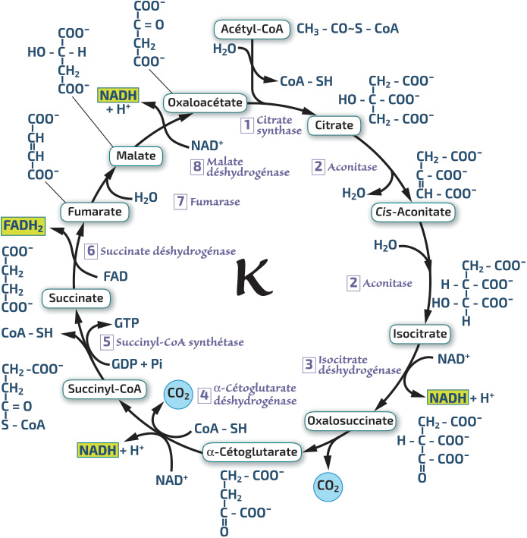

**a) Les différentes étapes du cycle de Krebs**

Le cycle est composé de 9 grandes étapes, faisant intervenir 8 enzymes :

1. Réaction de **condensation** de l’acétylcoenzyme A (ACoA) et de l’oxaloacétate en citrate catalysée par la **citrate-synthase**. Cette réaction nécessite une molécule d’H2O et relargue une molécule de CoA-SH.
2. Réaction d’**isomérisation** du citrate en isocitrate catalysée par l’**aconitase**.
3. Réaction de **déshydrogénation** de l’isocitrate en oxalosuccinate catalysée par l’**isocitrate-déshydrogénase**. Cette réaction permet la formation de NADH, H+ à partir de NAD+.
4. Réaction de **β-décarboxylation non oxydative** de l’oxalosuccinate en α-cétoglutarate. Cette réaction entraîne un dégagement de CO2.
5. Réaction de **α-décarboxylation oxydative** de l’α-cétoglutarate en succinyl-CoA catalysée par l’**α-cétoglutarate-déshydrogénase**. Cette réaction nécessite une molécule de CoA-SH et entraîne un dégagement de CO2 ; elle permet également la formation de NADH, H+ à partir de NAD+.
6. Réaction de **transphosphorylation** du succiny-CoA en succinate catalysée par la **succinate-thiokinase**. Cette réaction nécessite une molécule de phosphate et relargue une molécule de CoA-SH ; elle permet également la formation de GTP à partir de GDP.
7. Réaction de **déshydrogénation** du succinate en fumarate catalysée par la **succinate-déshydrogénase**. Cette réaction permet la formation de FADH2 à partir de FAD.
8. Réaction d’**hydratation** du fumarate en malate catalysée par la **fumarase**. Cette réaction nécessite une molécule d’H2O.
9. Réaction de **déshydrogénation** du malate en oxaloacétate catalysée par la **malate-déshydrogénase**. Cette réaction permet la formation de NADH, H+ à partir de NAD+.

**b) Bilan du cycle de Krebs**

Comme dit précédemment, en aérobie l’acétylcoenzyme A entre dans le cycle de Krebs. Un tour de cycle, c’est-à-dire l’utilisation d’une molécule d’acétylcoenzyme A permet la formation :

* **3 NADH, H+** qui permettront théoriquement la formation de 3 ATP chacun au niveau de la chaîne respiratoire, et donc au total la formation de **9 ATP**.
* **1 FADH2** qui permettra théoriquement la formation de **2 ATP** au niveau de la chaîne respiratoire.
* **1 ATP**.

De cette manière **une molécule d’acétylcoenzyme A** permet la formation théorique de **12 ATP**.

**c) Régulation du cycle de Krebs**

Au niveau du cycle de Krebs on met en évidence essentiellement une réaction soumis à régulation, la réaction de déshydrogénation de l’isocitrate à l’oxalosuccinate catalysée par l’isocitrate déshydrogénase. Cette enzyme est inhibée par l’excès d’ATP et activée par le NAD et le FAD.

D’autre part la régénération d’oxaloacétate est nécessaire pour que le cycle de Krebs fonctionne à flux constant. En effet l’oxaloacétate joue un rôle dans un certain nombre de métabolisme, son apport régulier au cycle de Krebs est permis par les acides aminés.

**4) Voies annexes**

**a) La voie des pentoses-phosphates**

La voie des pentoses-phosphates se réalise en parallèle à la glycolyse et permet la formation de **pentose-phosphate** indispensable à la biosynthèse d’acides nucléiques (ADN et ARN) et la formation de **NADPH, H+** pour les réactions de biosynthèse.

**b) La voie du 2,3-diphosphoglycérate (2,3-DPG)**

La voie du 2,3-diphosphoglycérate (**2,3-DPG**) se réalise au niveau des érythrocytes (globules rouges) et correspond à une **voie de stockage du glucose** mais dans de moindre mesure que le glycogène.

Elle se met en place à partir de la glycolyse ; on est face à deux situations :

* Lorsque la cellule est en présence d’un **excès de glucose**, on observe une **accumulation de 2,3-diphosphoglycérate**, par transformation du 1,3-diphosphoglycérate en 2,3-diphosphoglycérate, réaction catalysé par une **mutase**.
* D’autre part lorsque les besoins énergétique des érythrocytes le demande, on observe l’activation de la **phosphatase** responsable de la dégradation du 2,3-diphosphoglycérate en 3-phosphoglycérate permettant la poursuite de la glycolyse.

**III) Bilan énergétique du catabolisme glucidique**

On considérera ici la dégradation d’une molécule de glucose par la glycolyse et le cycle de Krebs, sans prendre en compte les voies annexes.

**1) En anaérobie**

* **Bilan de la glycolyse :** formation de 2 ATP et de 2 NADH, H+ (qui seront utilisés dans la formation du lactate ; *cf. suite du cours*).
* **Bilan du catabolisme du pyruvate :** catabolisme impossible en anaérobie !
* **Bilan du cycle de Krebs :** en anaérobie le cycle de Krebs ne fonctionne pas !
* **Bilan de la formation de lactate :** les deux molécules de pyruvate formées par la glycolyse sont dégradées en lactate, nécessitant chacune un NADH, H+ (ceux formés lors de la glycolyse).

Le bilan global de la dégradation d’une molécule de glucose en anaérobie est donc de **2 ATP** qui sont immédiatement mobilisable.

**2) En aérobie**

* **Bilan de la glycolyse :** formation théorique de 6 ATP.
* **Bilan du catabolisme du pyruvate :** formation de 3 ATP par molécule de pyruvate en théorie (2,5 en réalité) et donc de 6 ATP en théorie pour une molécule de glucose.
* **Bilan du cycle de Krebs :** en théorie 12 ATP par molécule d’acétylcoenzyme A (10 ATP en réalité) et donc en théorie 24 ATP pour une molécule de glucose.

Le bilan global théorique de la dégradation d’une molécule de glucose en aérobie est donc de **36 ATP** qui ne sont pas immédiatement mobilisable car la majorité des ATP formés proviennent de la phosphorylation oxydative.

Il est important de préciser ici que certains ouvrages parlent d’un bilan global théorique de **38 ATP** ; cette différence est explicable par le type de navette utilisée.

**IV) Réserve glucidique & métabolisme du glycogène**

**1) Glycogénogenèse**

La glycogénogenèse correspond au stockage du glucose sous forme d’un polysaccharide (polymère de glucose), appelé le **glycogène**. La synthèse du glycogène se réalise au niveau du cytosol par un enzyme appelée la **glycogène-synthase**.

Le glucose est tout d’abord phosphorylé pour donner le glucose-6-phosphate qui sera isomérisé en glucose-1-phosphate, lui-même activé par de l’UTP (uridine triphosphate) entraînant la formation d’UDP-glucose ; ces deux premières étapes consomment **2 ATP**.

Une fois activés les UDP-glucoses se lient les uns après les autres à la chaîne en voie d’élongation. Après la fixation d’un certain nombre de résidus glycosyles, la **glycosyl-4,6-transférase** (ou **enzyme branchante**) transfère un bloc de 5 à 8 unités en C6 d’un résidu d’au moins 11 unités entraînant la formation d’une ramification ; la synthèse reprend ensuite jusqu’à l’obtention du polysaccharide désiré.

Cette réaction de branchement a deux conséquences sur le glycogène :

* L’augmentation de la solubilité.
* L’augmentation du nombre de résidus terminaux permettant un recrutement plus rapide des unités glucidique lors d’un besoin énergétique.

**2) Glycogénolyse**

**a) Tissus impliqués**

La glycogénolyse est la réaction inverse de la glycogénogenèse et se réalise principalement dans le foie et dans les muscles, mais à des fins différentes :

* Le **foie** joue un rôle dans le **maintien de l’homéostasie**, et ceci grâce à différentes caractéristiques :
  + La présence de transporteurs du glucose insulinodépendants,
  + La présence de récepteurs au glucagon,
  + La présence de l’enzyme **glucose-6-phosphatase**. Cette dernière enzyme donne la caractéristique du foie d’être le seul à pouvoir libérer en quantité du glucose dans le sang.
* Les **muscles** stockent le glucose pour une **utilisation ultérieure**. En effet ils ne peuvent en aucun cas reverser du glucose dans le sang pour d’autres organes, ne possédant pas la glucose-6-phosphatase permettant le retour au glucose et les transporteurs membranaires étant spécifiques du glucose ne permettent pas le passage de glucose-6-phosphate. De cette manière tout le glucose entrant dans les muscles est strictement utilisé par les muscles.

**b) Etapes de la glycogénolyse**

La glycogénolyse se réalise en trois étapes principales :

1. Tout d’abord le glycogène est lesté d’une unité par la **glycogène-phosphorylase**, entrainant la formation de glucose-1-phosphate. Cette étape se fera dans le cytosol.
2. Le glucose-1-phosphate est ensuite isomérisé en glucose-6-phosphate, réaction catalysé par la **phospho-glucomutase**. Cette étape se fera également dans le cytosol.
3. Et finalement le glucose-6-phosphate est transformé en glucose par la **glucose-6-phosphatase**, et ceci au niveau du réticulum endoplasmique des cellules hépatiques, les seules à posséder cette enzyme.

La glycogénolyse permet donc la formation de glucose-6-phosphate **sans consommation d’ATP**.

Remarque :

L’hydrolyse complète du glycogène demande l’intervention d’une transférase et de l’α-1,6-glucosidase (ou **enzyme débranchante**), responsables de la dégradation des nœuds de ramifications formés lors de la glycogénogenèse.

**3) Régulation des réserves de glycogène**

La glycogénolyse et la glycogénogenèse sont des mécanismes inverses et alternatifs qui sont dirigés par des signaux régulateurs importants qui lorsqu’ils activent l’un, ils inhibent l’autre. La glycogénolyse et la glycogénogenèse ne peuvent donc pas avoir lieu en même temps.

**a) Le glucagon et les catécholamines**

En effet, les **catécholamines** (adrénaline) au niveau des muscles et le **glucagon** au niveau du foie entraînent l’activation de protéines kinases qui auront deux fonctions différentes mais complémentaires :

* La phosphorylation de la glycogène-synthase active pour la désactiver, stoppant ainsi la glycogénogenèse.
* La phosphorylation de la phosphorylase-kinase inactive pour l’activer, déclenchant ainsi la glycogénolyse.

**b) L’insuline**

L’**insuline** aura un effet inverse au niveau du foie et ceci en agissant à différent niveau de la mise en réserve du glucose sous forme de glycogène :

* L’insuline et l’augmentation de glucose (et donc de glucose-6-phosphate) entraîne l’activation de la glucokinase (foie), induisant une diminution de la glycémie. On note que l’hexokinase, qui a la même fonction catalytique que la glucokinase, est moins spécifique d’un tissu et est inhibée par le glucose-6-phosphate.
* L’insuline entraîne l’activation de phosphatases qui auront deux fonctions différentes mais complémentaires :
  + La déphosphorylation de la glycogène-synthase inactive pour l’activer, déclenchant ainsi la glycogénogenèse.
  + La déphosphorylation de la phosphorylase-kinase active pour la désactiver, stoppant ainsi la glycogénolyse.

**V) Anabolisme glucidique : néoglucogenèse (ou gluconéogenèse)**

La néoglucogenèse est l’inverse de la glycolyse, en effet elle permet la production de glucide et ceci à partir de précurseurs non glucidiques. Elle est réalisée au niveau du cytosol, majoritairement au niveau du foie mais également au niveau du rein (principalement à partir d’acides aminés).

La néoglucogenèse est activée lors d’une période de jeûne prolongé, lorsque les nutriments apportés par la nutrition ainsi que les stocks de glycogène ne permettent plus de satisfaire les besoins énergétiques de l’organisme. On observe dans cette situation un manque d’ATP ainsi que excès d’AMP.

**1) Les précurseurs**

Les précurseurs non glucidiques sont de différents types :

* le **lactate** formé au niveau des muscles et transformé en pyruvate par l’action de la lactate-déshydrogénase.
* les **acides-aminés glucoformateurs** provenant de l’alimentation et de la dégradation des protéines des muscles squelettique. Parmi eux on compte l’alanine (pour 40 à 60%), la sérine, la cystéine, la thréonine, la glycine, la tyrosine, la phénylalanine et l’isoleucine.
* le **glycérol** provenant de la dégradation des triglycérides au niveau des cellules adipeuses.

Ces précurseurs sont tout d’abord convertis en des intermédiaires de la glycolyse : le **pyruvate** pour le lactate et les acides aminés ; le **dihydroacétone** pour le glycérol.

**2) Mécanisme d’action et enzymes clé**

La néoglucogenèse n’est en fait pas exactement l’inverse de la glycolyse dans le sens où certaines réactions de la glycolyse sont irréversibles. Afin que la néoglucogenèse fonctionne des alternatives ont dues être trouvées. Dans ce sens il a été mis en place trois mécanismes nécessitant trois enzymes caractéristiques :

1. Le passage du pyruvate au phosphoénolpyruvate catalysé par la **phosphoénolpyruvate-carboxykinase** se fait **indirectement**. En effet cette réaction est contournée à partir du malate qui a la possibilité de sortir de la mitochondrie par la navette malate-aspartate et d’être retransformé en oxaloacétate au niveau du cytosol. L’oxaloacétate sera lui-même transformé en phosphoénolpyruvate par la phosphoénolpyruvate-carboxykinase.
2. Le passage du fructose-1,6-biphosphate au fructose-6-phosphate catalysé par la **fructose-1,6-biphosphatase** se fait **directement**.
3. Le passage du glucose-6-phosphate au glucose catalysé par la **glucose-6-phosphatase** se fait **directement**. Il est important de noter que cette enzyme est uniquement présente au niveau du foie, qui sera donc le seul organe à pouvoir libérer du glucose dans le sang.

**VI) Carrefour et interrelation métabolique**

Il est important de préciser que les différentes voies métaboliques ne sont pas isolées les unes des autres mais qu’il existe des liens entre elles.

**1) Au niveau de la glycolyse**

On observe des **relations avec les stocks glucidiques de la cellule** : la dégradation du glycogène entraîne la formation de glucose-6-phosphate.

On observe des **relations avec la voie des pentoses-phosphate** :

* Le glucose et le glucose-6-phosphate rentre dans la voie des pentoses-phosphate.
* Le fructose-6-phosphate et le glycéraldéhyde-3-phosphate sont synthétisés par la voie des pentoses-phosphates.

On observe des **relations avec le métabolisme des lipides** : le glycérol formé suite à la dégradation des triglycérides peut former du glycéraldéhyde-3-phosphate (et inversement).

**2) Au niveau du cycle de Krebs**

On observe des **relations avec le métabolisme des lipides** : la dégradation des acides gras entraîne la formation d’acétylcoenzyme A.

Il est important de noter ici qu’au niveau du cycle de Krebs le citrate se transforme défavorablement en isocitrate ; de cette manière on sera face à deux situations :

* un manque d’ATP poussera le cycle de Krebs à se poursuivre,
* un excès d’ATP poussera le citrate à sortir de la mitochondrie permettant la reformation d’acétylcoenzyme A qui entrera dans la formation des acides gras. Le citrate aura également un rôle d’inhibition de la 6-phosphofructokinase et donc de la glycolyse.

On observe des **relations avec le métabolisme des protéines** : la dégradation des protéines peut entraîner la formation de pyruvate, d’acétylcoenzyme A, d’α-cétoglutarate, de fumarate et d’oxaloacétate. Inversement le pyruvate peut également être à l’origine de la formation d’acides aminés.

Comme dit précédemment le malate peut traverser la membrane interne de la mitochondrie par la navette malate-aspartate pour aller dans le cytosol et reformer du glucose. Certains acides aminés joueront ainsi un rôle important dans la néoglucogenèse, on parle d’acide aminés glucoformateurs.

Remarque :  
Le pyruvate peut être également reformé à partir d’alcools et de lactate.

**3) Galactose et fructose**

On remarque que le galactose et le fructose ne sont pas stockés dans l’organisme, ils proviennent de l’alimentation et rejoignent le métabolisme du glucide au niveau de la voie de réserve ou au niveau de la glycolyse suivant les tissus. On note également que le galactose et le fructose ne sont pas soumis à une régulation hormonale.

Le **galactose** peut rentrer dans la voie de réserve du glucose, l’UDP-galactose étant en équilibre avec l’UDP-glucose, réaction catalysé par l’**UDP-galactose-épimérase** et peut rentrer dans la voie de la glycolyse par isomérisation entre le galactose-6-phosphate et le glucose-6-phosphate.

Le **fructose** possède un catabolisme beaucoup plus rapide que le glucose, surtout grâce à la fructokinase qui a une activité beaucoup plus importante que la glucokinase. Le fructose peut également participer à la voie de réserve, le fructose-6-phosphate étant en équilibre avec le glucose-6-phosphate, réaction catalysé par la **phospho-hexose-isomérase**. La plupart du fructose est métabolisé au niveau du foie en fructose 1-phosphate qui sera scindé en glycéraldéhyde et dihydroacétone afin de rejoindre la voie de la glycolyse.

# Chaîne respiratoire et phosphorylation oxydative

La **chaîne respiratoire** correspond à une association de complexes protéiques présents au sein de la membrane interne de la mitochondrie et responsable, avec l’ATP synthétase, de la **phosphorylation oxydative**. Ce processus associe l’oxydation du NADH et du FADH2, tous deux produits lors des différentes voies cataboliques de l’organisme (glycolyse, cycle de Krebs, …), à la production d’ATP et ceci grâce à la formation d’un gradient de protons.

**I) Les intervenants et leurs fonctions**

**1) Les transporteurs d’électrons**

Tout au long de la chaîne respiratoire les électrons provenant du NADH et du FADH2, vont perdre de l’énergie qui sera utilisée pour former le gradient électrochimique de proton entre l’espace inter-membranaire et la matrice mitochondriale. Les électrons riches en énergie ainsi récupérés seront transportés successivement via les différents complexes :

* Le **complexe I** a une action **NADH coenzyme Q réductase**, récupérant les électrons du NADH et permet le transport de 4 protons de la matrice mitochondriale à l’espace inter-membranaire.
* Le **complexe II** a une action **Succinate coenzyme Q réductase**, récupérant les électrons du FADH2 et permet le transport d’aucun proton.
* Le **complexe III** a une action **Coenzyme Q cytochrome C réductase**, et permet le transport de 4 protons de la matrice mitochondriale à l’espace inter-membranaire.
* Le **complexe IV** a une action **Cytochrome C oxydase**, et permet le transport de 2 protons de la matrice mitochondriale à l’espace inter-membranaire.
* Le **coenzyme Q** (ou **ubiquinone**) permet la transition entre le complexe I ou II et le complexe III. Il est intéressant de préciser ici que le coenzyme Q accepte également les électrons provenant du cytosol.
* Le **cytochrome C** permet la transition entre le complexe III et le complexe IV.

Les électrons de basses énergies libérés à la fin de la chaîne respiratoire réagiront ainsi avec les molécules d’oxygène et les protons présents dans la matrice mitochondriale afin de former des molécules d’eau. Le fonctionnement progressif de la chaîne respiratoire est nécessaire car les électrons libérés par le NADH et le FADH2 sont riches en énergie et de cette manière ne peuvent pas réagir d’emblée avec les molécules d’oxygène.

Le **NADH** permettra donc le transport de **10 protons** de la matrice mitochondriale à l’espace inter-membranaire, tandis que le **FADH2** de seulement **6**.

Le **cyanure** bloque le transfert d’électrons au niveau du complexe IV par combinaison avec le fer ferrique Fe3+. La **roténone** est un inhibiteur du complexe I.

[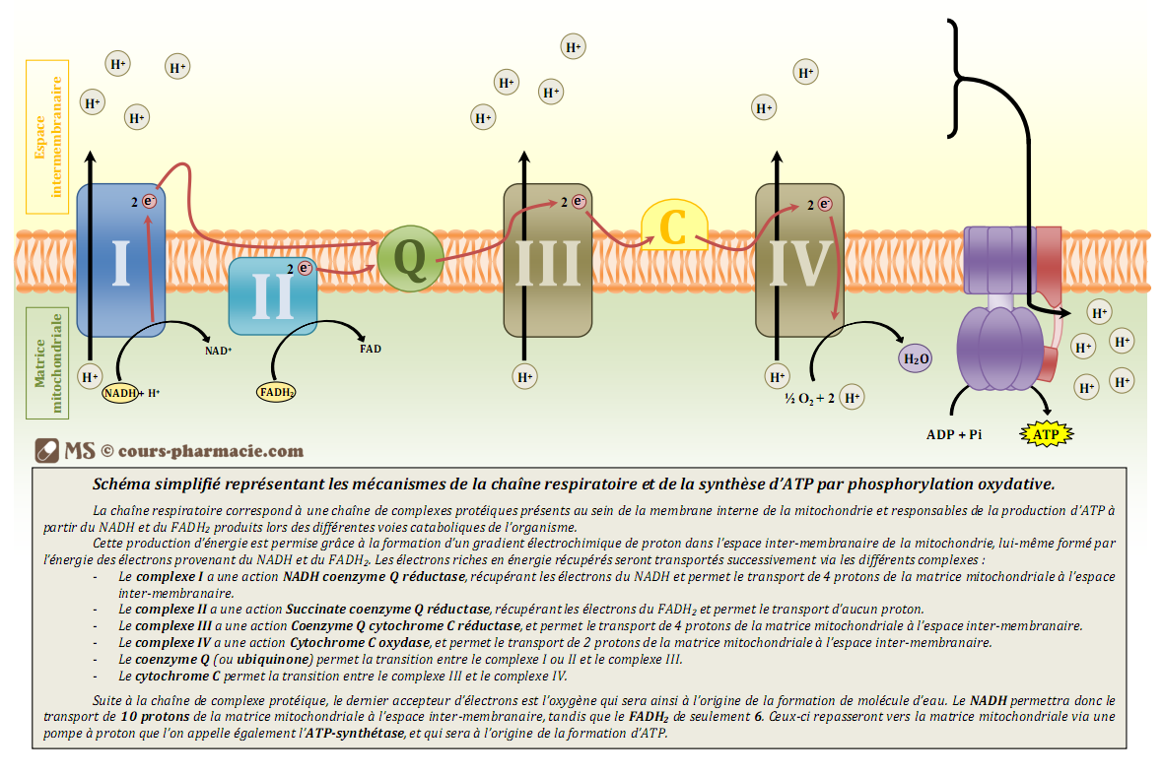](http://www.cours-pharmacie.com/images/chaine-respiratoire.png)

**2) L’ATP synthétase**

L’ATP synthétase est une pompe ionique inversée, qui au lieu de transporter les protons dans le sens inverse du gradient de concentration, entraîne la synthèse d’ATP grâce au passage des protons dans le sens du gradient.

Elle est constituée d’une sous-unité **F0** intra-membranaire qui joue de rôle de canal protonique, d’une sous-unité **F1** baignant dans la matrice mitochondriale et qui possède une activité ATP-synthétase, et d’une partie statique stabilisant la structure.

De cette manière le gradient de proton formé de part et d’autre la membrane interne de la mitochondrie permet la synthèse d’ATP qui sera libéré dans la matrice mitochondriale. Les 10 protons du NADH permettront une synthèse théorique de 3 ATP et les 6 protons du FADH2 de 2 ATP.

[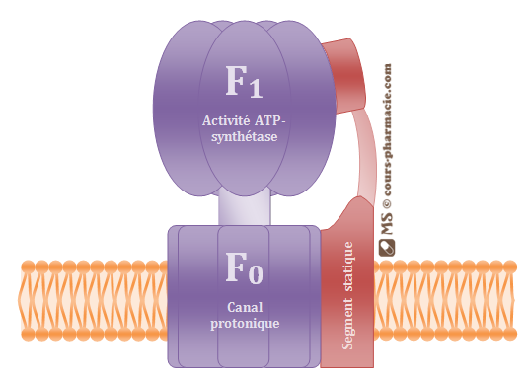](http://www.cours-pharmacie.com/images/SU-ATP-synth%C3%A9tase.png)

**II) Molécule matriciel & molécule cytosolique**

Il est important de faire la distinction entre le rendement de la production d’ATP entre des molécules riches en énergie produites dans la matrice mitochondriale (cycle de Krebs et hélice de Lynen) et celles produites dans le cytosol (glycolyse). En effet les molécules produites dans la matrice interagissent directement avec les complexes protéiques de la chaîne respiratoire, alors que celles produites dans le cytosol devront tout d’abord passer dans la matrice via des navettes.

**1) Les différentes navettes**

Les molécules de NADH produites dans le cytosol passent facilement à travers la membrane externe de la mitochondrie qui est très perméable. Ceci n’est pas le cas de la membrane interne, obligeant le NADH à transmettre ses électrons riches en énergie à d’autre de molécules de transfert, différentes selon la navette.

**a) La navette malate-aspartate**

Les électrons riches en énergie sont ici transférés à l’oxaloacétate pour former le malate qui passera dans la matrice mitochondriale où il retransmettra ses électrons au NAD+ afin de reformer le NADH.

La production d’ATP sera donc ici la même que pour les molécules de NADH produites dans la matrice. Cette navette est plus particulièrement présente au niveau du cœur et du foie.

**b) La navette glycérol 3-phosphate**

Les électrons riches en énergie sont ici transférés au glycérol 3-phosphate qui retransmettra ses électrons au FADH2.

La production d’ATP sera donc ici inférieure aux molécules de NADH produites dans la matrice. Cette navette est plus particulièrement présente au niveau des muscles squelettiques et du cerveau.

**2) Bilan énergétique : 36 ou 38 ATP ?**

Le but ici est de comprendre pourquoi le bilan énergétique du catabolisme d’une molécule de glucose est tantôt de 36 ATP et tantôt de 38 ATP.

Connaissant maintenant la présence et le fonctionnement des navettes, ainsi que la présence de l’une ou l’autre d’entre elles dans les différents tissus considérés, nous pouvons facilement comprendre cette différence de 2 ATP.

En effet nous somme face à deux situations :

* La première consiste à considérer la navette malade-aspartate qui participe à la production de 3 ATP par molécules de NADH produites au niveau de la glycolyse.
* La deuxième consiste à considérer la navette glycérol 3-phosphate qui permet la production de seulement 2 ATP par molécules de NADH produites au niveau de la glycolyse.